

Conferencia Episcopal Argentina
Prot. CEA Nº 84/2023

Pilar, 7 de noviembre de 2023

Querido Papa Francisco:
Reunidos en la Asamblea Plenaria de los obispos queremos expresarte nuestro deseo de que nos visites pronto.
Así nos unimos al sentir de nuestro pueblo que desea encontrarse con su Pastor.
A todos nos hará mucho bien tu cercanía y bendición en estos tiempos difíciles.
Confiando en la posibilidad de que consideres concretar esta visita al país, te encomendamos a Nuestra Señora de Luján, patrona de Argentina.

Los Obispos reunidos en la 123º Asamblea Plenaria

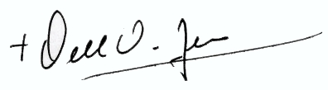

+ Oscar V. Ojea
Obispo de San Isidro
Presidente
Conferencia Episcopal Argentina

______________________________
A Su Santidad
Papa Francisco
Ciudad del Vaticano

